人教版九年级物理《16.4变阻器》导学案(附达标检测)
【学习目标】
1、知道滑动变阻器的构造和作用，能改变电阻的原理。
2、知道滑动变阻器所标规格的含义，会识别滑动变阻器的规格，会把滑动变阻器连入电路使之改变电路中的电流。
【独学】（仔细阅读教材，这些问题你应该在课前完成哟！）
■自学反馈：
1、滑动变阻器的原理 ，
在电路中的符号是
2、滑动变阻器的接线柱必须 接入电路，才能控制电路中的电流。
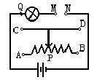
【对学群学】（三人行，必有你师焉！）
- 演示课本上的16.4—1，引入到滑动变阻器。
- 学生观察实际滑动变阻器，认识它的结构。
- 实验探究：分别将滑动变阻器与小灯泡串联和并联，看哪种接法能改变灯泡的亮度
实验的结论是： 联时能改变灯的亮度。
- 实验探究以下的问题：
(1)分别将这几种接法接入电路，探究出可行的正确接法，填写好下表：
接法 | 向左调节滑片时灯泡的亮度[来源:学科网  （“变亮、不变”或“变暗”） | 向左调节滑片时连入电路中的电阻（“变大、不变”或“变小”）
M接C，N接D
M接C，N接A
M接C，N接B
M接A，N接C
M接A，N接D
M接A，N接B

【展示提升】（大胆说出来，你就成功了一半！）
一、通过实验探究，回答下列问题：
a.要控制电路中电流的大小，应将滑动变阻器的接线柱 的接入电路。
b.滑动变阻器两个 接线柱之间的电阻相当于一个较大的定值电阻。。
c.滑动变阻器两个 接线柱之间的电阻很小，几乎为零,相当于一根导线。
d.移动滑动变阻器的滑片，哪两个接线柱之间的电阻随着改变？向哪个方向移动时电阻变大？

e.要使灯泡由暗变亮，并且让滑动变阻器起到保护电路的作用，接通电路前应将滑动变阻器滑片放到什么位置上？
f.滑动变阻器的工作原理是
5、让学生观察滑动变阻器的滑片，上面标的“200Ω 2A”的物理意义分别是
6. 如图所示，向同一方向移动滑片，电阻的变化效果相同的是（ ）
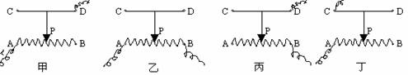

[来源:学科网ZXXK]

Ａ. 甲和丙 Ｂ. 乙和丁 Ｃ. 甲和丁 Ｄ. 甲和乙

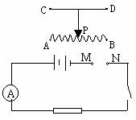
【达标检测】（一定独立完成哟，相信自己！）[来源:学科网]
1. 如图所示的电路中，M、N是两个接线柱，准备连接滑动变阻器，

（1）当A接M，D接N时，滑片向右移，电流表示数将 。
（2）当A接M，C接N时，滑片向左移，电流表示数将 。
（3）当A接M，B接N时，滑片向右移，电流表示数将 。
（4）当B接M，D接N时，滑片向左移，电流表示数将 。[来源:学科网ZXXK]
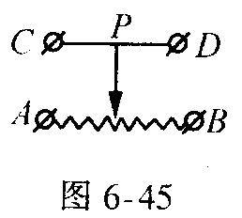
2．将图6—45所示的滑动变阻器连入电路，要求当滑片P向左移动时，电路中的电流增大，则滑动变阻器连入电路的接线柱应是 ( )
(A)A和D (D)B和C (C)B和D (D)C和D
3．当将滑动变阻器的滑片P向右移动时．图6－24中的哪一种连接方法可使变阻器连入电路部分的电阻增大？（ ）

